Руководство Черемшанского муниципального района уделяет должное внимание качеству предоставляемых объектами социальной сферы услуг населению, их оснащенностью, а также стремится улучшить качество предоставляемых услуг организациями и учреждениями социальной сферы с учетом потребностей и предложений населения.
По состоянию на 25.11.2020 г. информация, размещенная в разделе «Независимая оценка качества условий оказания услуг» ОМС Черемшанского района, а так же сайте www.bus.gov.ru актуальна и не требует внесения изменений. Корректировки будут вноситься по мере необходимости и при возникновении каких-либо изменений.
https://cheremshan.tatarstan.ru/nezavisimaya-otsenka-kachestva-okazaniya-uslug.htm
На систематической основе ответственными сотрудниками осуществляется проведение мониторинга отзывов граждан о работе организаций на сайте www.bus.gov.ru, на котором представлена возможность прохождения опроса путем заполнения бланка и отправки его на указанный электронный адрес. Всего за текущий год, по состоянию на 25.11.2020 на электронный адрес поступило 11 заполненных опросных листов, 10 из которых полностью удовлетворены качеством предоставляемых услуг, 1 респондент выразил мнение о повышении качества в части обеспечения объекта доступом для маломобильных граждан, а именно оснащение пандусом (сельский дом культуры в с.Лашманка). Т.к. данный объект был внесен в план капитального строительства и отремонтирован весной 2020 года, указанный респондентом недостаток был устранен, о чем последнего оповестили.
Общий анализ отчетов организаций социальной сферы, рекомендации по результатам независимой оценки качества условий оказания услуг, а так же предложения по устранению выявленных недостатках размещены в итоговом отчете на ОМС Черемшанского района вставить ссылку разместить на омс отчет
Согласно утвержденному плану по устранению выявленных недостатков на 2020 год учреждениям образования и культуры Черемшанского района было указано на приведение в соответствие объектов оказания услуг требованиям доступности для лиц с ограниченными возможностями здоровья и инвалидов (установка пандусов, тактильных дорожек, специального оборудования). По состоянию на 25.11.2020 1 учреждение сферы образования (МБДОУ д/с «Ландыш») и 4 учреждения культуры (Старокутушский СДК, Светлогорский СК, Беркет-ключевский СДК, Лашманкский СДК) были полностью приведены в соответствии с предъявляемыми требованиями доступности для лиц с ограниченными возможностями здоровья и инвалидов. В настоящее время ведется работа по обеспечению объектов бесперебойной сетью Интернет а так же созданию собственных аккаунтов в социальных сетях для размещения более полной информации о проводимой независимой оценке качества и непосредственном участии в ней.
Ведется активная работа и по размещению на информационных стендах, официальных сайтах организаций информации о возможности выражения мнений о качестве условий оказания услуг на ОМС Черемшанского района https://cheremshan.tatarstan.ru/opros-naseleniya.htm . Информационные листовки размещены в 22 учреждениях культуры и 33 учреждениях образования
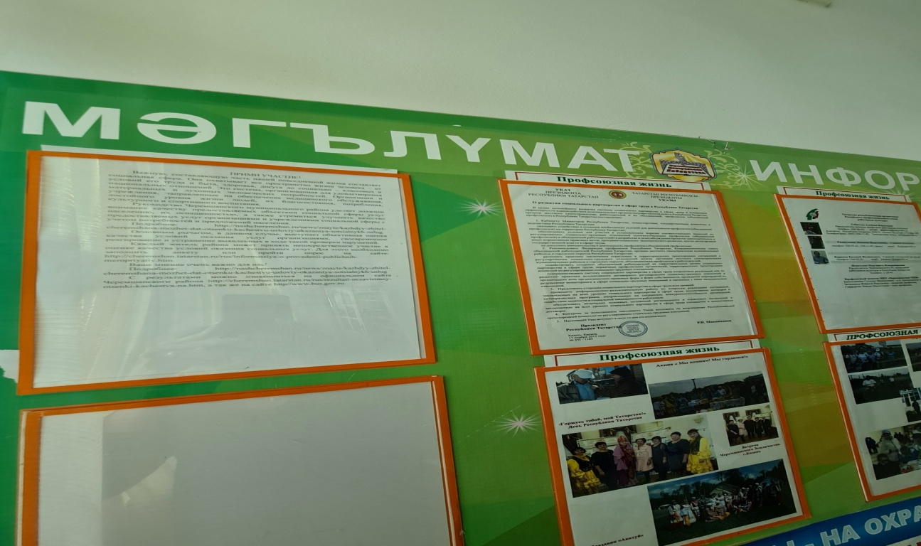
Сотрудниками были изготовлены красочные информационные буклеты о возможности участия граждан в оценке качества условий оказания услуг организациями. В процессе проведения массовых мероприятий на протяжении года буклеты распространялись среди населения, в том числе во взаимодействии с общественными организациями (ЦСОН «Доброе сердце», ГБУ «Безопасность дорожного движения», «Общество инвалидов», «Форпост»).
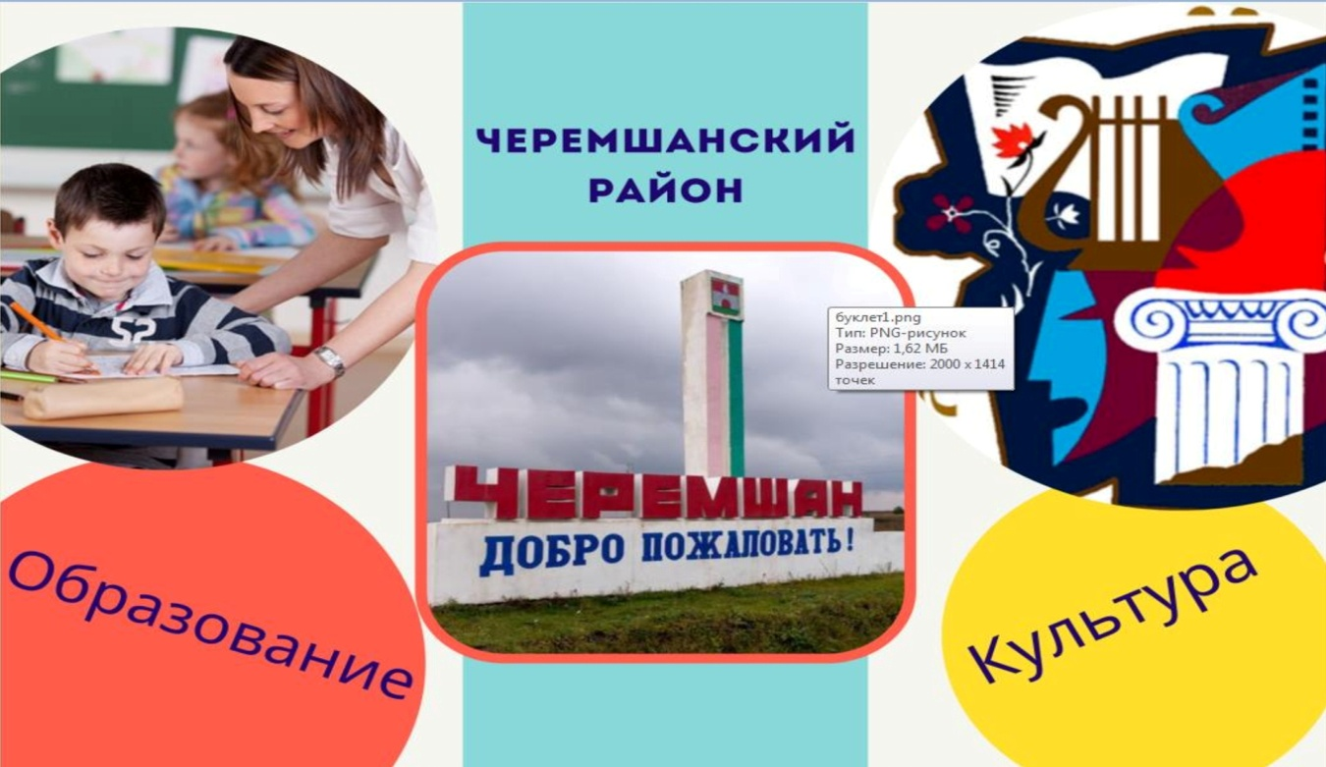

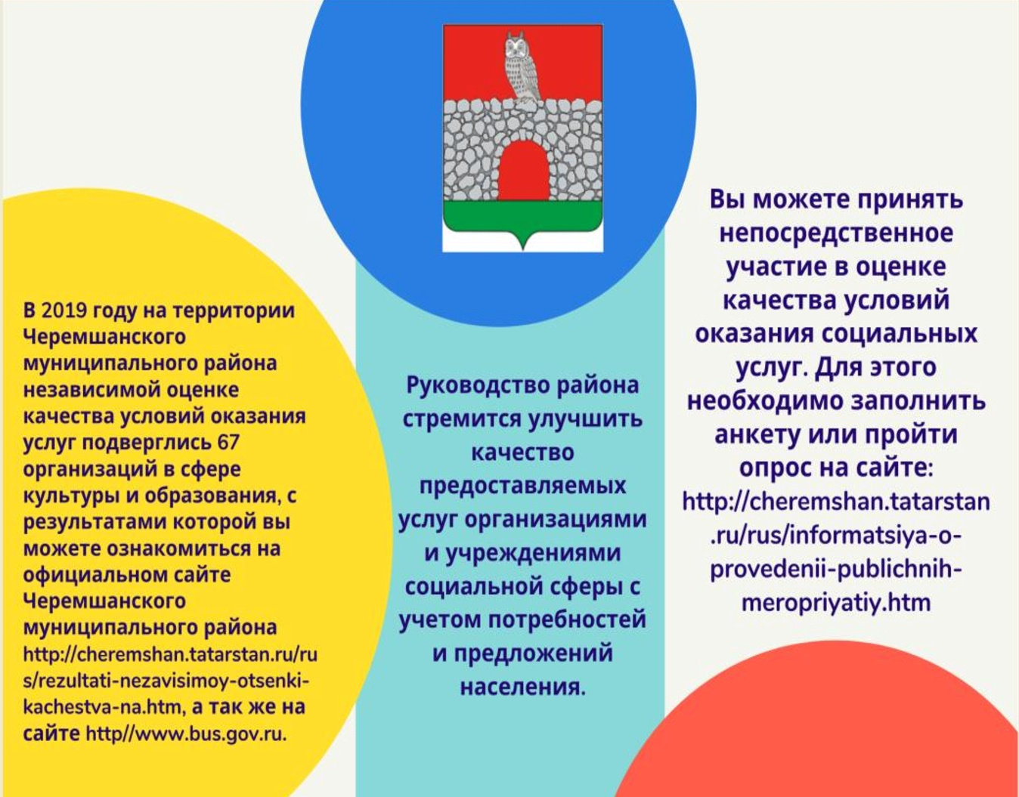

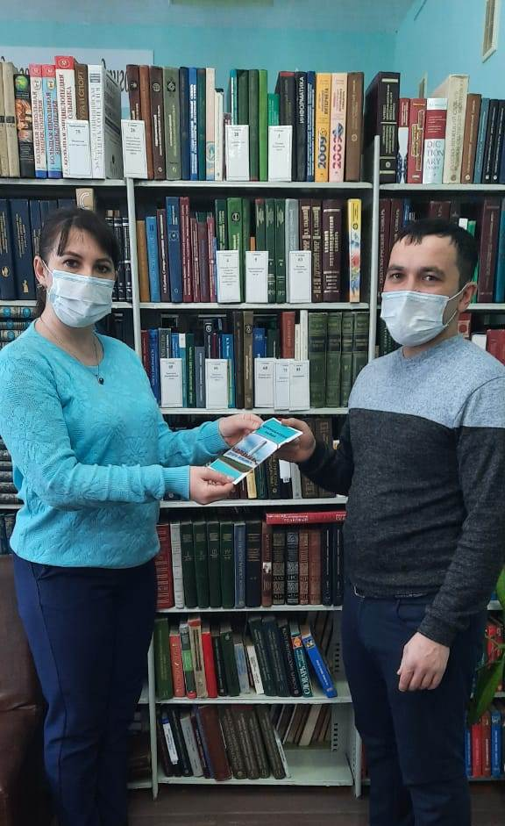

Публикации по независимой оценке качества условий оказания услуг размещаются в средствах массовой информации, а именно на сайте ОМС и редакции газеты «Наш Черемшан» http://nashcheremshan.ru/news/znayte/kazhdyy-zhitel-cheremshana-mozhet-dat-otsenku-kachestvu-usloviy-okazaniya-sotsialnykh-uslug

